**РЕСПУБЛИКА КАРЕЛИЯ**

**МУНИЦИПАЛЬНОЕ ОБРАЗОВАНИЕ «МУЕЗЕРСКОЕ**

**ГОРОДСКОЕ ПОСЕЛЕНИЕ»**

**АДМИНИСТРАЦИЯ МУЕЗЕРСКОГО ГОРОДСКОГО ПОСЕЛЕНИЯ**

**П О С Т А Н О В Л Е Н И Е**

**от 19 декабря 2022 года № 76**

**О внесении изменений в «Проект организации**

**дорожного движения улично- дорожной сети**

**Муезерского городского поселения»**

**по ул. Строителей д.2а**

В соответствии с Федеральными законами от 6 октября 2003 года № 131 –ФЗ «Об общих принципах организации местного самоуправления в Российской Федерации», от 8 ноября 2007 года № 257 –ФЗ «Об автомобильных дорогах и о дорожной деятельности в Российской Федерации» и в соответствии с пунктом 5 статьи 9 Устава муниципального образования «Муезерское городское поселение», на основании Протокола №1 от 17.11.2022г., заседания рабочей группы комиссии по обеспечению безопасности дорожного движения муниципального образования «Муезерский муниципальный район» и в целях обеспечения безопасности дорожного движения, предупреждения дорожно-транспортного травматизма, администрация Муезерского городского поселения **ПОСТАНОВЛЯЕТ:**

1. Внести дополнение в дислокацию дорожных знаков улично-дорожной сети Муезерского городского поселения в соответствии со схемой «Дислокация дорожных знаков»: по адресу: пгт.Муезерский, ул. Строителей д.2а (приложениями № 1).
2. Внести дополнение в ведомость размещения дорожных знаков на участке дороги ул. Строителей д.2а: Протяженность участка - от км 0+000 до км 0+671:

Знак 3.27 - остановка запрещена - 2шт.

1. МКУ «Благоустройство Муезерского городского поселения» (Директор Хохлун И.Н.) установить дорожные знаки 3.27, в соответствии утвержденной дислокацией.

4. Экземпляр постановления со схемой дислокации предоставить в Отделение ГИБДД

ОМВД России по Муезерскому району для согласования.

Глава Муезерского городского поселения Л.Н.Баринкова

**Приложение 1**

К постановлению № 76 от 19.12.2022г.

**СХЕМА дислокации дорожных знаков**

**3.27 ул. Строителей д.2а**

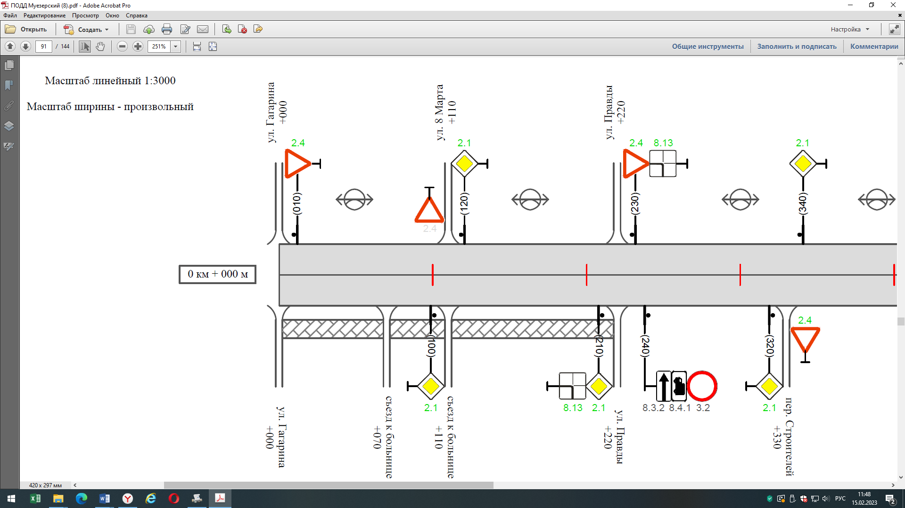

C:\Users\User\AppData\Local\Temp\Temp1_иконки дорожнве знаки.zip\znaki\3.27.gifC:\Users\User\AppData\Local\Temp\Temp1_иконки дорожнве знаки.zip\znaki\3.27.gifC:\Users\User\AppData\Local\Temp\Temp1_иконки дорожнве знаки.zip\znaki\3.27.gif

-знак 3.27 остановка запрещена - 2шт